LA HISTORIA DEL MURAL DE BRICKTOWN
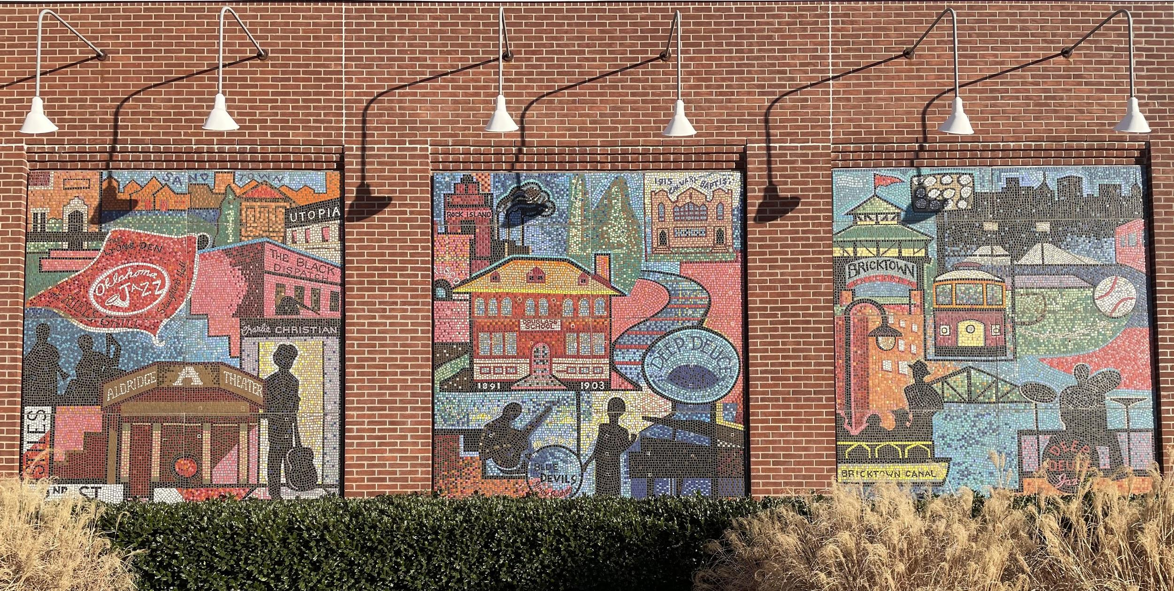
Fuente: Brewer, S. (2021). La historia del mural de Bricktown. [Fotografía].

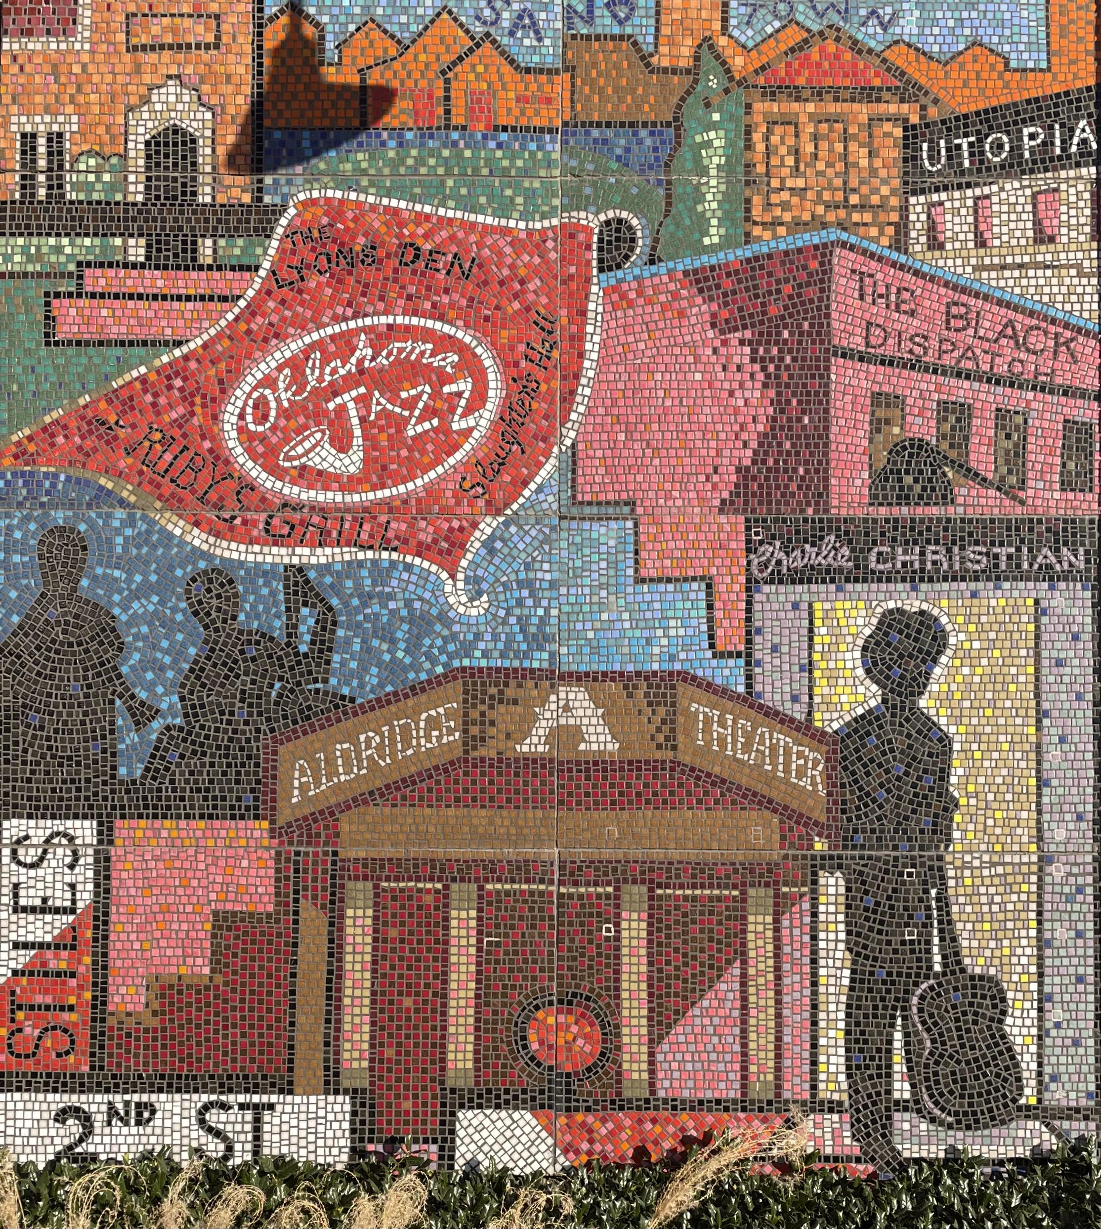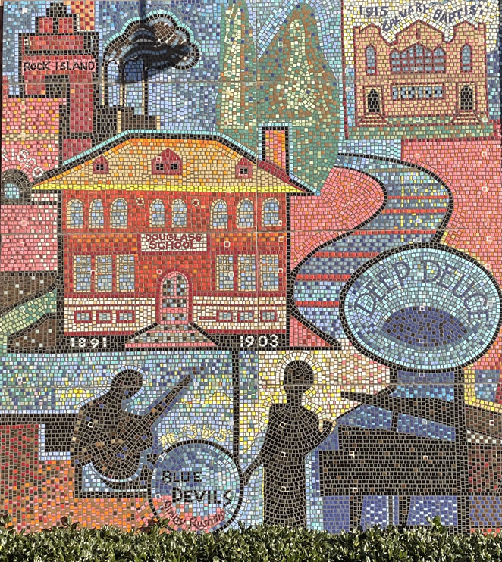
Fuente: Brewer, S. (2021). La historia del mural de Bricktown. Panel 1. Fuente: Brewer, S. (2021). La historia del mural de Bricktown. Panel 2.

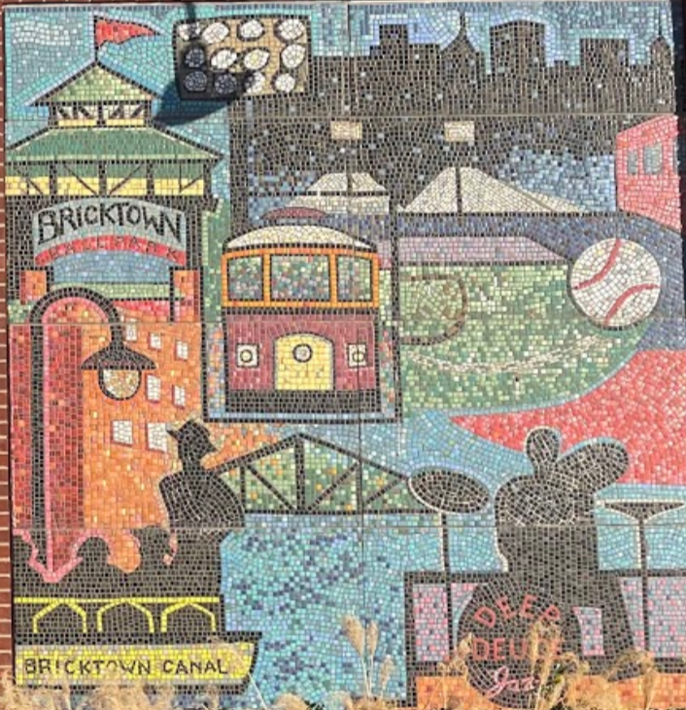
Fuente: Brewer, S. (2021). Fuente: Brewer, S. (2021). La historia del mural de Bricktown. Panel 3.

